Cusco, 27 de febrero del 2026.
CARTA N° 013-2026-GG-DT-CUSCO
Señores: Gerencia Regional de Administración - Gobierno Regional del
Cusco Presente.–
Atención: Área Legal, Gestión Contractual y Residente del Proyecto.
Asunto: Entrega del Primer Entregable y solicitud de pago.
Referencia: Contrato N.° 146-2025-GR CUSCO/GRAD.
De mi consideración:
Como representante legal de DITTATECH CONSULTING E.I.R.L., presento el Informe Técnico que acredita el cumplimiento y entrega formal del Primer Entregable del servicio de la referencia.
Se hace entrega de los siguientes productos, conforme al esquema del Anexo 01 del contrato:
- Plan de trabajo
- Metodología
- Creación de la Arquitectura
- Creación de la Base de Datos.
- Login
- Creación de usuarios por roles (Administrador, Gobierno Local, Unidad Funcional)
- Código fuente.
Al haber cumplido a cabalidad con esta primera fase, solicito la validación del área usuaria, la conformidad respectiva y el trámite correspondiente para el pago.
Se adjunta:
- Informe Técnico y entregables (medio físico/digital).
- Copia del Contrato N.° 146-2025-GR CUSCO/GRAD.
- Comprobante de pago.
Sin otro particular, quedo a su disposición.
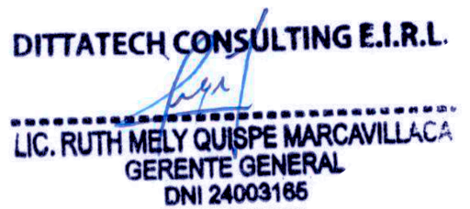
Atentamente,

…………………………………..……………..
DITATTECH CONSULTING EIRL
GERENTE GENERAL

CEL. 987886274
Correo: dittatechconsulting@gmail.com

